ИНФОРМАЦИЯ о работе в Полоцком сельском избирательном округе №28 депутата Палаты представителей Национального собрания Республики Беларусь восьмого созыва Стомы Александра Николаевича в период с 26 по 30 января 2026 года.

Работа в округе проводилась согласно утвержденному плану работы на январь 2026 года.

Рабочую неделю в избирательном округе начал в Полоцком районе с аппаратного совещания под руководством председателя Полоцкого районного исполнительного комитета Василия Шилова. В ходе совещания особое внимание было уделено вопросам профилактики детского травматизма в связи с катанием на тюбингах, обследования социально уязвимых категорий граждан, выполнения показателей валового производства сельхозпредприятиями, строительства основных объектов, работы жилищно-коммунального хозяйства.

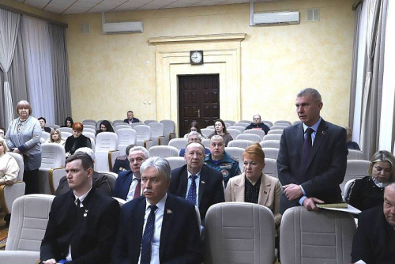
После чего провел встречу с начальником отдела торговли и услуг Полоцкого райисполкома Хохловой Ю.Н. по вопросам работы передвижных автомагазинов в зимний период.

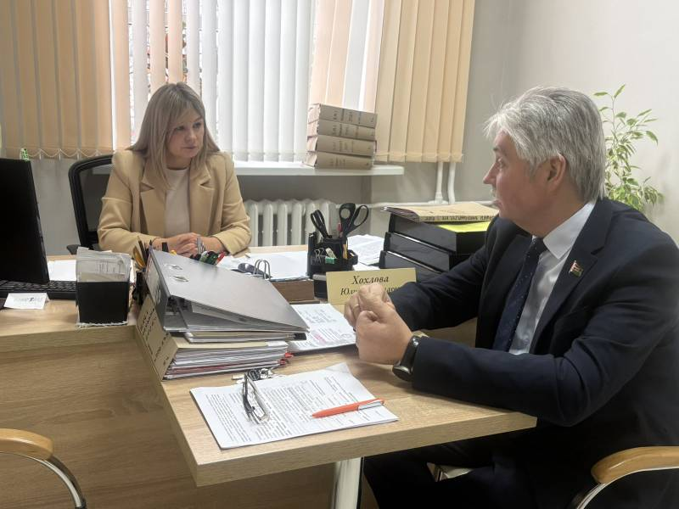

Провел личный прием граждан в Полоцком районном исполнительном комитете. Обратившихся граждан волновали вопросы оказания медицинской помощи, приватизации арендного жилья. Все вопросы взяты на контроль.

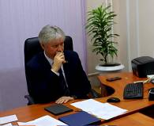

27 января 2026 года работал в Россонском районе.
В рамках единого дня информирования встретился с членами первичных ветеранских организаций Россонского района. Центральной темой обсуждения стали ключевые аспекты Послания Президента Республики Беларусь А.Г.Лукашенко белорусскому народу и Национальному собранию Республики Беларусь. Встреча прошла в конструктивном диалоге. На все поступившие от присутствующих вопросы были даны компетентные ответы.

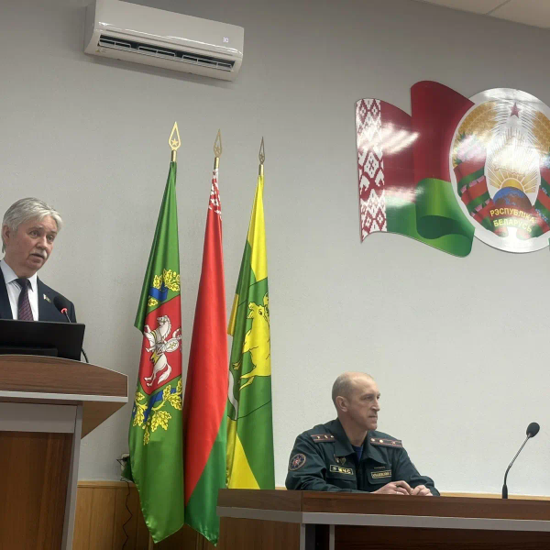

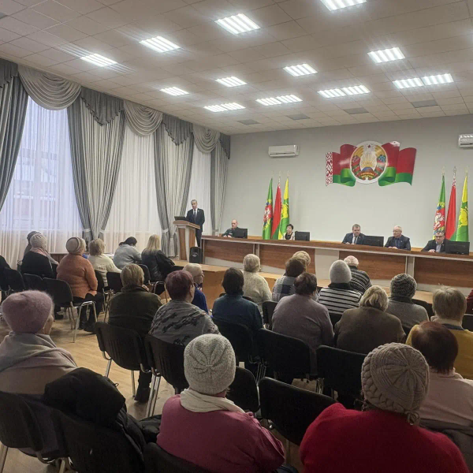

В ходе рабочего визита в Россонский район ознакомился с работой Музея боевого содружества.

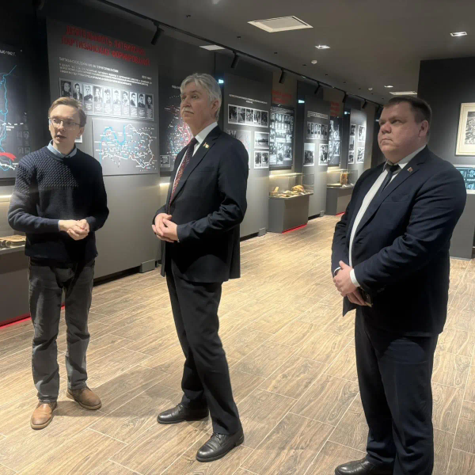

В Россонах принял участие в открытом диалоге с учащейся и работающей молодежью района под лозунгом «ВНС: время конкретных дел». Довел до молодежи приоритетные направления, озвученные в Послании Главы государства белорусском народу и Национальному собранию Республики Беларусь, остановился на главных его тезисах, обсудил с молодым поколением основные положения Программы социально-экономического развития на 2026-2030 годы. В ходе встречи подчеркнул важность вовлечения в государственные процессы молодежи.

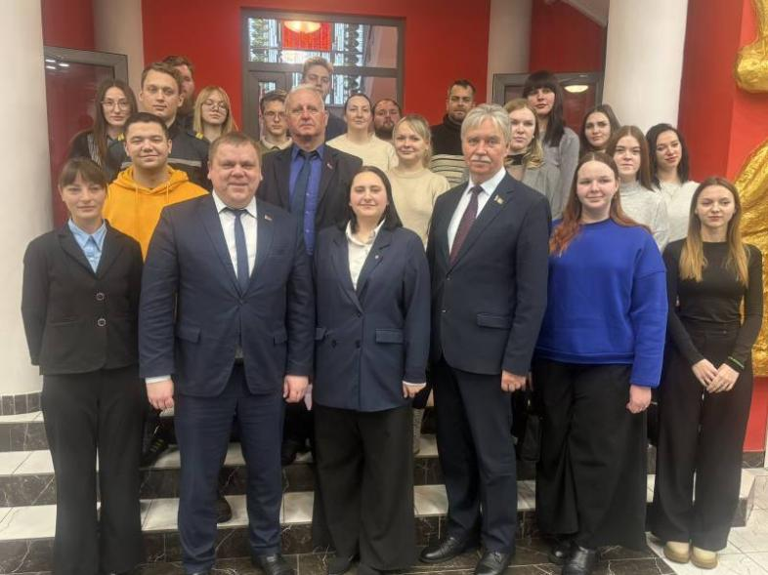

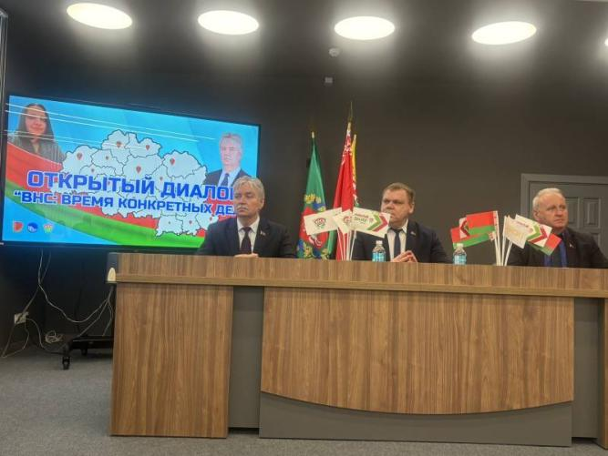

28 января с рабочим визитом посетил Верхнедвинский район.

Провел личный прием граждан в Верхнедвинском районном исполнительном комитете. Обратившихся жителей волновали вопросы проведения работ по утеплению наружных стен дома. Службе ЖКХ даны поручения детально проработать данный вопрос, после чего будет запланирована встреча с жильцами дома. Обращение взято на контроль.

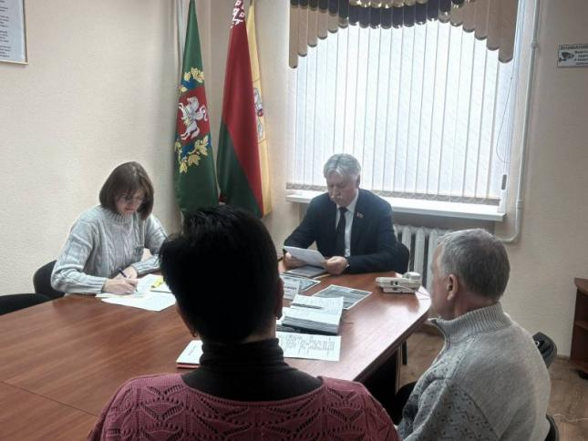

В роли спикера выступил на открытом диалоге «ВНС: время конкретных дел, который состоялся в Верхнедвинске. Аудитория: активисты первичных организаций ОО «БРСМ» учащейся и работающей молодежи района. Встреча прошла в живом и конструктивном формате, молодежь активно задавала интересующие их вопросы, высказывала предложения и делилась своим видением развития разных сфер в будущем. Завершилось мероприятие торжественным приемом активистов в ряды ОО «БРСМ».

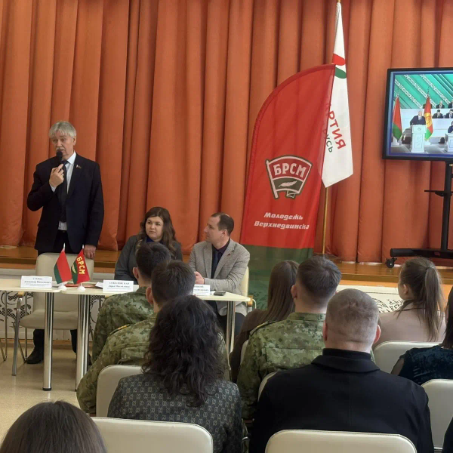

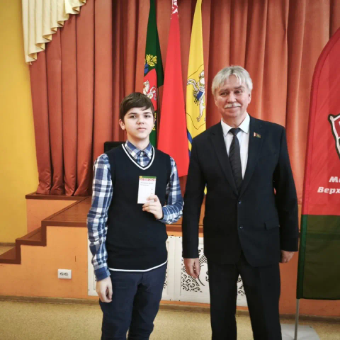

В завершении рабочего дня провел мониторинг ассортиментного перечня в магазине «Pro Запас» в г.Верхнедвинске. Жителям райцентра предлагают все необходимые товары для повседневного спроса. Качество обслуживания покупателей на высоком уровне. Нарушений в сроках годности не выявлено.

29 января 2026 года принял участие в очередном открытом диалоге ««ВНС: время конкретных дел» в г.п. Шумилино. Разнообразный спектр вопросов, поступивших от молодежи, активный обмен мнениями обеспечили проведение содержательной и полезной встречи.

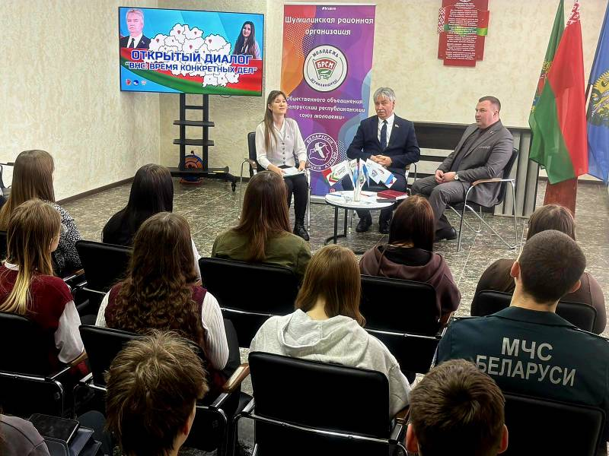

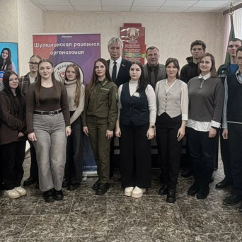

Мониторинг торгового обьекта «Мини Маркет" в г.п. Оболь Шумилинского района оставил приятное впечатление. В магазине имеется весь необходимый перечень продуктов первой необходимости. Просроченных товаров не выявлено, санитарные условия хранения соблюдаются. Широко представлен отечественный производитель.

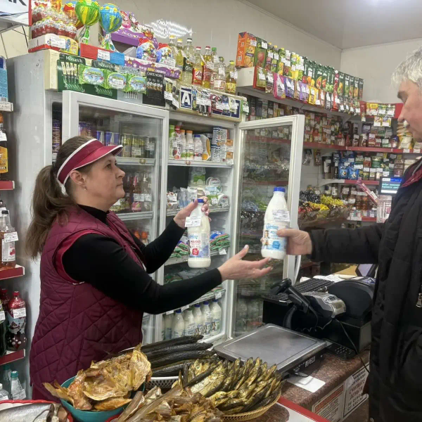

29 января 2026 года принял участие в открытом диалоге «ВНС: время конкретных дел», который прошел на базе лесного колледжа в г. Полоцке. Молодых полочан интересовало мнение депутатов по вопросам демографической безопасности, долголетия и здоровья, поддержки молодой семьи и укрепления семейных ценностей.
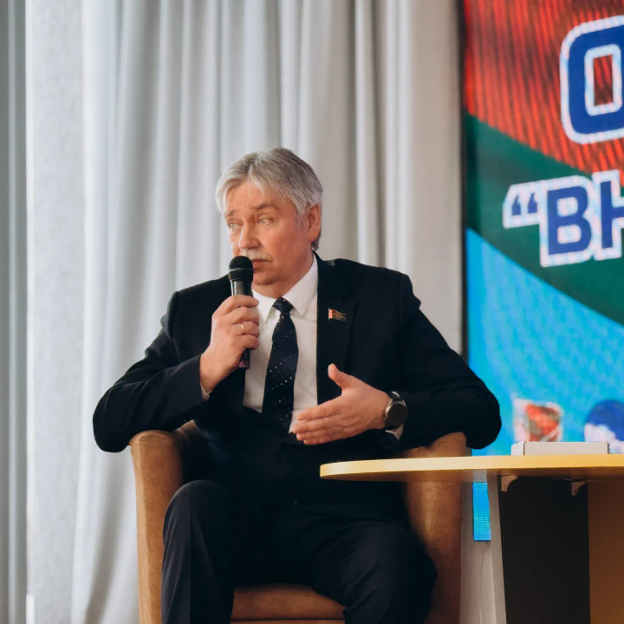
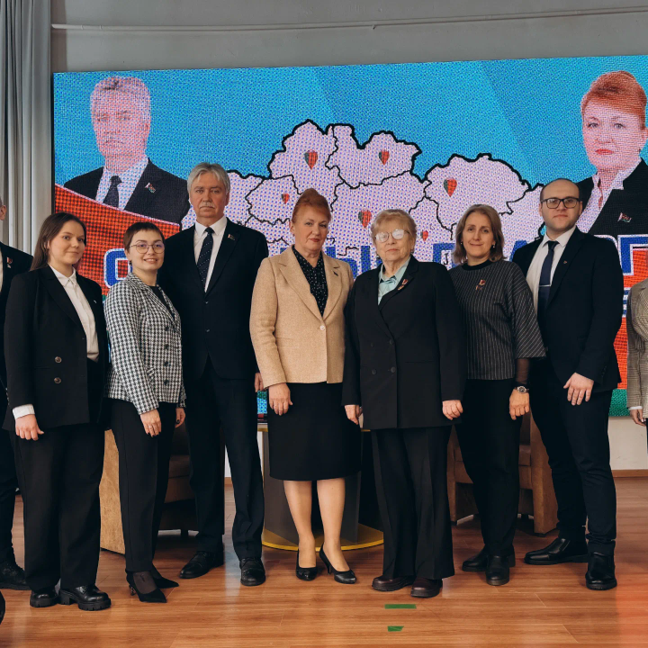
30 января 2026 года работал в Ушачском районе.
Провел встречу с председателем Ушачского районного исполнительного комитета С.С.Шамовичем и председателем районного Совета депутатов Н.Н.Маркович на которой обсудили актуальные проблемные вопросы, имеющиеся по району, пути их решения и направления совместной работы.
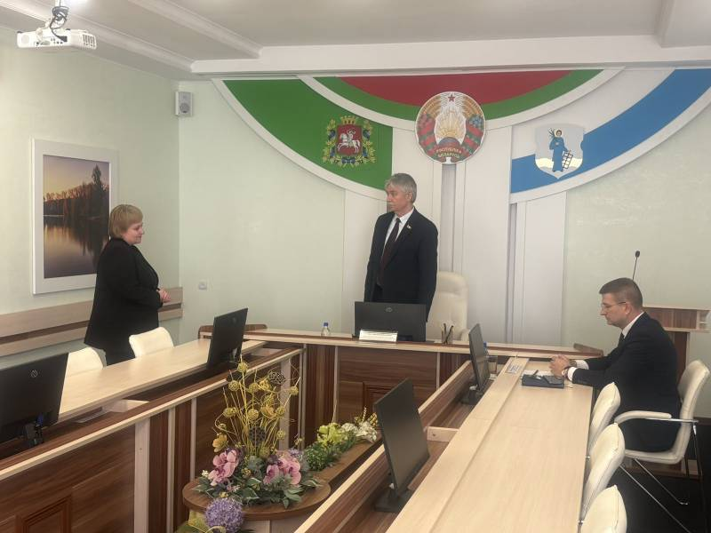
После чего провел личный прием граждан. Обратившиеся жители райцентра были обеспокоены низким температурным режимом на автовокзале. Данный вопрос поставлен на контроль депутатом и будет тщательно проработан с соответствующими службами. С благодарностью обратилась жительница г.п.Ушачи за оказанную помощь в организации оказания медицинской помощи.
Принял участие в открытом диалоге «ВНС: время конкретных дел», который прошел с учащимися и педагогами ГУО "Ушачская средняя школа". В ходе встречи участники диалоговой площадки активно обсуждали перспективы развития нашей страны, в том числе вопросы демографической безопасности, здоровья, качественного образования подрастающего поколения.
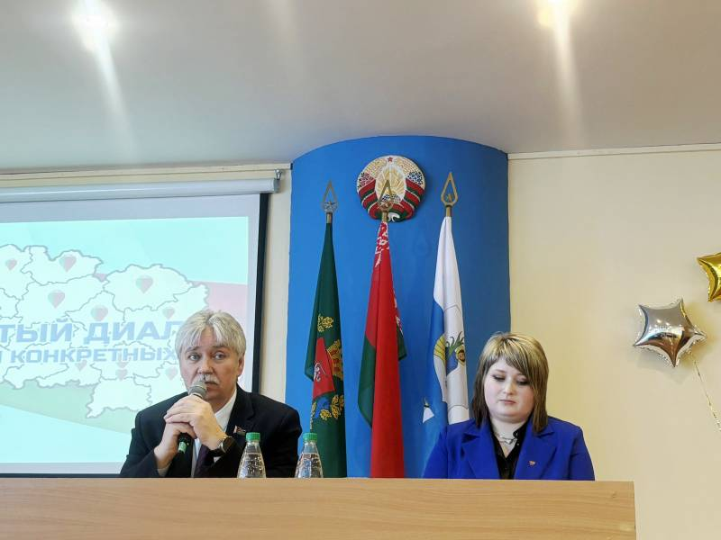
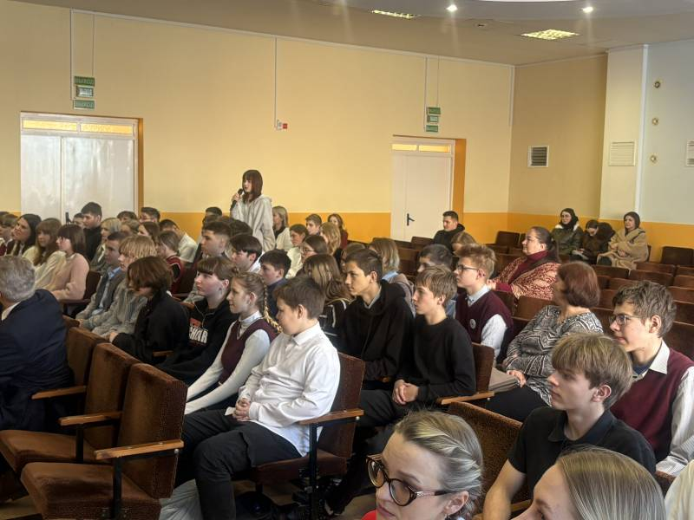

В завершении рабочего дня провел мониторинг торгового объекта «Магнат» в д.Фариново Полоцкого района, в ходе которого был проанализирован ассортимент продуктов первой необходимости, их стоимость и соблюдение сроков реализации. В магазине хорошо продумана выкладка товаров, широко представлена молочная, мясная продукция, хлебобулочные изделия, однако отсутствовали фрукты и овощи. Отметил высокое качество обслуживания покупателей. Нарушений по срокам годности товаров не выявлено.

Фото 6

21 октября 2025 года с рабочим визитом посетил Россонский район.

В УЗ «Россонская центральная районная больница» ознакомился с ходом ремонтных работ в приемном покое и терапевтическом отделениях, с вводом в эксплуатацию модульного фельдшерско- акушерского пункта в д.Селявщина.

Фото 7,8

Принял участие в диалоговой площадке на тему «Роль семейных ценностей в современном обществе», которая прошла на базе ГУ «Россонский районный физкультурно-спортивный клуб «Старт».
Фото 9

Провел мониторинг торгового объекта «Родны кут» в д.Соколище Россонского района. Визитной карточкой данного торгового объекта является удобная и аккуратная выкладка товаров в магазине, вежливость и приветливость персонала. Порадовал ассортиментный перечень товаров, который соответствует всем требованиям. Замечаний нет.

Фото 10

22 октября 2025 года работал в Шумилинском районе.
Провёл встречу с руководством района, обсудил вопросы социально-экономического развития региона. В Шумилинском райисполкоме провёл приём граждан и "прямую линию" с избирателями. Обратившихся сельчан интересовали перспективы развития сферы здравоохранения района, сохранение сети ныне действующих сельских лечебных учреждений, недостаточного ассортиментного перечня товаров в автолавках.
Фото 11

23 октября 2025 года совместно с членами Молодежного совета при Палате представителей Национального собрания Республики Беларусь Александром Соколовым и Анастасией Гатовской провел личный прием граждан и «прямую линию» в Ушачском районном исполнительном комитете. Обратившихся граждан волновали вопросы выделения и строительства жилья для молодых семей, состояния дорог и их ремонта.

Фото 12,13

В рамках единого дня информирования «Роль семейных ценностей в современном обществе» встретился с трудовым коллективом Ушачского лесхоза.

Фото 14,15

Совместно с членом Совета Республики, председателем Ушачского районного Совета депутатов Натальей Маркович, депутатским корпусом принял участие в озеленении районного центра в рамках Года благоустройства –посадке аллеи в сквере у памятника погибшим воинам и партизанам в г.п.Ушачи.

Фото 16

Провел мониторинг ассортиментного перечня в магазине Докшицкого райпо в г.п.Ушачи, в ходе которого было отмечен крайне низкий ассортимент товаров.

Фото 17

24 октября 2025 года принял участие в отчетно-выборной конференции Полоцкой районной организации РОО "Белорусское Общество Красного Креста".

Фото 18

